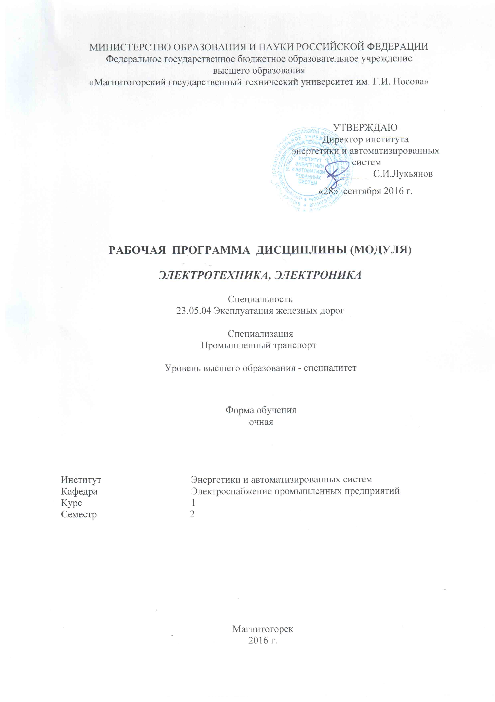

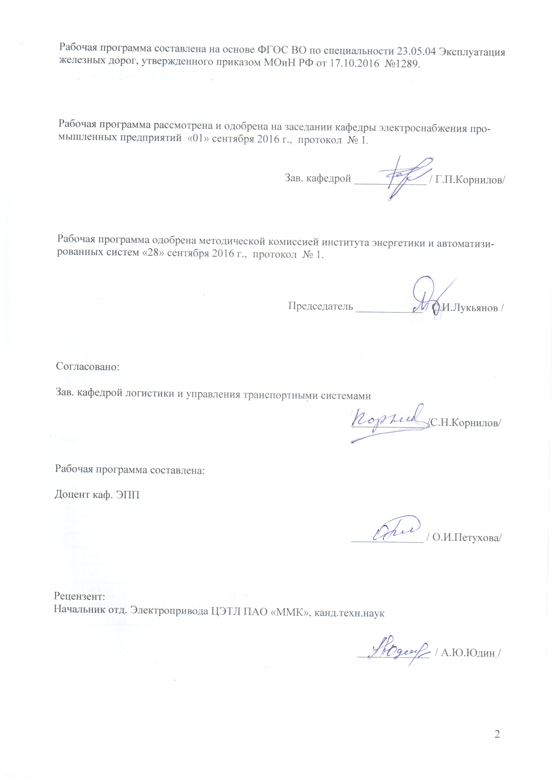

**Лист регистрации изменений и дополнений**

|  |  |  |  |  |
| --- | --- | --- | --- | --- |
| № п/п | Раздел  программы | Краткое содержание  изменения/дополнения | Дата.  № протокола  заседания  кафедры | Подпись зав.  кафедрой |
| 1. | 6,7 | Выполнена корректировка разделов. | 5.09.2018,  протокол №1. | Корнилов Г.П. |
| 22. | 8,9 | Выполнена корректировка разделов | 9.10.2019  протокол № 2 | Корнилов Г.П |
|  |  |  |  |  |
|  |  |  |  |  |
|  |  |  |  |  |
|  |  |  |  |  |
|  |  |  |  |  |
|  |  |  |  |  |
|  |  |  |  |  |
|  |  |  |  |  |
|  |  |  |  |  |
|  |  |  |  |  |
|  |  |  |  |  |
|  |  |  |  |  |
|  |  |  |  |  |
|  |  |  |  |  |
|  |  |  |  |  |
|  |  |  |  |  |
|  |  |  |  |  |
|  |  |  |  |  |
|  |  |  |  |  |

1. Цели освоении дисциплины

Целью освоения дисциплины является теоретическая и практическая подготовка будущих специалистов в области электротехники в такой степени, чтобы они могли выбирать необходимые электротехнические, электронные, электроиз­мерительные устройства, уметь их правильно эксплуатировать и составлять совместно со специалистами-электриками технические задания на разработку электрических частей различных установок и оборудования в своей профессиональной деятельности.

**2.Место дисциплины в структуре образовательной программы подготовки специалиста**

Дисциплина «Электротехника, электроника» входит в базовую часть блока 1 обязательных дисциплин .

***Перечень разделов дисциплин, усвоение которых необходимо для изучения электротехники:***

Математика: линейная алгебра, теория функций комплексного переменного, диф­ференциальное и интегральное исчисление, дифференциальные уравнения.

Физика: механика (вращательное движение), электричество и магнетизм.

Информатика: простейшие навыки работы на компьютере и в сети Интернет, умение использовать прикладное программное обеспечение, в частности: пакеты универсальных математических программ, текстовый процессор и редактор формул (для оформления отчетов).

***Минимальные требования к «входным» знаниям, необходимым для успешного усвоении данной дисциплины:***

Удовлетворительное усвоение программ по указанных выше разделам матема­тики, физики и информатики, владение персональным компьютером на уровне уверенного пользователя.

***Дисциплины, для которых освоение данной дисциплины необходимо как   
предшествую­щее***:

- теория транспортных процессов и систем;

- информационные технологии на транспорте;

- управление транспортными системами.

# 3 .Компетенции обучающегося, формируемые в результате освоения дисциплины (модуля) и планируемые результаты обучения

В результате освоения дисциплины (модуля) «Электротехника, электроника» обучающийся должен обладать следующими компетенциями:

| Структурный  элемент  компетенции | Планируемые результаты обучения |
| --- | --- |
| ОПК-3-способностью приобретать новые математические и естественнонаучные знания, используя современные образовательные и информационные технологии | |
| Знать | * основные определения и понятия теории электрических цепей и электромагнитных устройств; * методы анализа электрических и магнитных цепей, электромагнитных устройств.   - основные характеристики электромагнитных устройств и приборов, элементную базу электронных устройств |
| Уметь | * описывать электрическое состояние цепей и электромагнитных устройств;   - выбирать эффективные способы анализа электрических и магнитных цепей, читать электрические схемы электротехнических и электронных устройств  -экспериментальным способом и на основе паспортных (каталожных) данных определять параметры и характеристики типовых электротехнических и электронных устройств |
| Владеть | -методами анализа простых электрических цепей, навыками измерения электрических величин;  - методами приемами проведения экспериментальных исследований электрических цепей и электротехнических устройств  -методами выбора электротехнических, электронных, электроизмерительных устройств |

# **4 Структура и содержание дисциплины (модуля)**

Общая трудоемкость дисциплины составляет 3 зачетных единиц 108 акад. часов, в том числе:

– контактная работа – 73,9 акад. часов:

– аудиторная – 72 акад. часов;

– внеаудиторная – 1,9 акад. часов

– самостоятельная работа – 34,1 акад. часов;

| Раздел/ тема  дисциплины | Семестр | Аудиторная  контактная работа  (в акад. часах) | | | Самостоятельная работа (в акад. часах) | Вид самостоятельной  работы | Форма текущего контроля успеваемости и  промежуточной аттестации | Код и структурный  элемент  компетенции |
| --- | --- | --- | --- | --- | --- | --- | --- | --- |
| лекции | лаборат.  занятия | практич. занятия |
| 1. Электрические цепи | 2 |  |  |  |  |  |  |  |
| 1.1. 1.Линейные электрические цепи постоянного тока. |  | 4 | 2 | 2/1И | 4 | 1. Поиск дополнительной информации по заданной теме.  2. Самостоятельное изучение учебной литературы.  3. Работа с электронными библиотеками.  4. Подготовка и выполнение л.р.№1 | Коллоквиум по л.р.№1 | ОПК-3  ЗУВ |
| 1.2. Линейные электрические цепи однофазного синусоидального тока. |  | 8 | 2/2И | 2/1И | 5 | 1. Работа с электронными библиотеками.  2. Самостоятельное изучение учебной литературы.  3. Подготовка и выполнение л.р.№2 | Коллоквиум по л.р.№2. | ОПК-3  ЗУВ |
| 1.3. Трехфазные цепи. |  | 4 | 2/2И | 2/1И | 4 | 1. Работа с электронными библиотеками.  2. Самостоятельное изучение учебной литературы.  3. Подготовка и выполнение л.р.№4. | Коллоквиум по л.р.№4. | ОПК-3  ЗУВ |
| **Итого по разделу** |  | **16** | **6**/4И | **6/3И** | **13** |  |  |  |
| 2. Электрические машины и трансформаторы. | **2** |  |  |  |  |  |  |  |
| 2.1. Трансформаторы. |  | 4 | 2 | 2/1И | 4 | 1. Подготовка и выполнение л.р.№21.  2. Самостоятельное изучение учебной литературы | Коллоквиум по л.р.№21 | ОПК-3  ЗУВ |
| 2.2. Электрические машины постоянного тока. |  | 4 | 2/2И | 2/1И | 6 | 1. Подготовка и выполнение л.р.№23.  2. Самостоятельное изучение учебной литературы. | Коллоквиум по л.р.№23. | ОПК-3  ЗУВ |
| 2.3. Асинхронные двигатели |  | 4 | 2 | 2/1И | 4 | 1. Подготовка и выполнение л.р.№24.  2. Самостоятельное изучение учебной литературы. | Коллоквиум по л.р.№24. | ОПК-3  ЗУВ |
| **Итого по разделу** |  | 12 | 6/2И | 6/3И | 14 |  |  |  |
| 3. Основы электроники и электрические измерения | 2 |  |  |  |  |  |  |  |
| 3.1. Элементная база электронных устройств |  | 4 | 2 | 2/2И | 3 | 1. Подготовка и выполнение л.р.№10.  2. Самостоятельное изучение учебной литературы. | Коллоквиум по л.р.№10. | ОПК-3  ЗУВ |
| 3.2. Источники вторичного питания. |  | 2 | 2/2И | 2 | 2 | 1. Подготовка и выполнение л.р.№11.  2. Самостоятельное изучение учебной литературы. | Коллоквиум по л.р.№11. | ОПК-3  ЗУВ |
| 3.3. Электрические измерения и приборы. |  | 2 | 2 | 2 | 2,1 | 1. Подготовка и выполнение л.р.№8.  2. Самостоятельное изучение учебной литературы. | Коллоквиум по л.р.№8. | ОПК-3  ЗУВ |
| **Итого по разделу** |  | 8 | 6/2И | 6/2ИИ | 7,1 |  |  |  |
| **Итого за семестр** |  | **36** | **18/8**И | **18/8И** | **34,1** |  | Зачет |  |
| **Итого по дисциплине** |  | **36** | **18/8**И | **18/8И** | **34,1** |  |  |  |

# 5. Образовательные и информационные технологии

Для реализации предусмотренных видов учебной работы в качестве образовательных технологий в преподавании дисциплины используются традиционная технология и технология проблемного обучения. Передача необходимых теоретических знаний и формирование основных представлений может происходить с использованием мультимедийного оборудования.

Лекции проходят в традиционной форме, в форме лекций-консультаций и проблемных лекций. Теоретический материал на проблемных лекциях является результатом усвоения полученной информации посредством постановки проблемного вопроса и поиска путей его решения. На лекциях – консультациях изложение нового материала сопровождается постановкой вопросов и дискуссией в поисках ответов на эти вопросы.

# 6 Учебно-методическое обеспечение самостоятельной работы студентов

По дисциплине «Электротехника и электроника» предусмотрена аудиторная и внеаудиторная самостоятельная работа обучающихся.

Аудиторная самостоятельная работа студентов предполагает решение задач при выполнении коллоквиума по теме лабораторной работы.

***Примерные аудиторные коллоквиумы***

*Коллоквиум № 1. Линейные цепи постоянного тока.*

|  |  |
| --- | --- |
| 1. Определить величину тока короткого замыкания, если: Е = 2,1 В, R0 = 0,1 Ом, R = 2 Ом. |  |
| 1. Что показывает вольтметр, подключенный к зажимам источника? |  |
| 1. Определить сопротивление резистора R2, если: R1 = 3 Ом, а показания амперметров указаны на схеме. |  |
| 1. Определить сопротивления R1 и R2, если: U = 60 В, ток в неразветвленной части цепи I = 1,5 А. (R1 = 2R2) |  |
| 1. Определить напряжение источника U, если R=6 Ом, I=4А. |  |

*Коллоквиум № 2. Линейные цепи переменного тока .*

|  |  |
| --- | --- |
| 1. Приведите график мгновенных значений тока и напряжения для цепи, содержащей активное сопротивление. | |
| 1. Определить сопротивление конденсатора XC, если: U = 200 В, I = 4 A, cos ϕ = 0,8. |  |
| 1. Определить действующее значение тока, напряжения, сдвиг по фазе и характер нагрузки, если мгновенные значения тока и напряжения равны: i = 10 sin ωt, u = 141 sin (ωt + 30°). | |
| 1. Приведите электрическую схему, кото-рой соответствует векторная диаграмма. |  |
| 1. Определить показания амперметров А1 и А2 и реактивную мощность цепи Q, если: U = 120 В. |  |

*Коллоквиум № 3. Трехфазные цепи.*

|  |  |
| --- | --- |
| 1. Как получить трехфазную систему Э.Д.С.? Дайте определение трехфазной электрической цепи. | |
| 1. Объяснить построение векторной диаграммы токов и напряжений для трехфазной цепи, соединенной «звездой». Нагрузка симметричная, характер активно – индуктивный. | |
| 1. Линейные токи при соединении нагрузки «звездой»: IA= IB = IC = 20 А. Определить ток в нейтральном проводе, если φа = φb = φc = 30°. | |
| 1. Приведите выражение для определения активной и реактивной мощностей при симметричной и несимметричной нагрузках. | |
| 1. Определить показание вольтметра, если Zф = 10 Ом, амперметр показывает 10 А. |  |

*Коллоквиум № 4. Трансформаторы*

|  |
| --- |
| 1. Назовите номинальные величины, указываемые на паспортном щитке трансформатора. Что вы понимаете под номинальной мощностью трансформатора? |
| 2. Приведите эл. схему опыта холостого хода. Расскажите порядок проведения этого опыта. Какие величины при этом определяются? |
| 3. Приведите внешнюю характеристику трансформатора и объясните ее. При каких условиях снимается внешняя характеристика? |
| 4. Почему у обмотки высшего напряжения сечение провода меньше, а у обмотки низшего напряжения больше? |
| 5. Дано: U1ном=220 В,U2ном=127 В, Sном=1100 ВА.  Определить номинальные токи первичной и вторичной обмоток трансформатора и коэффициент трансформации К.  Почему номинальные токи не равны по величине? |

*Коллоквиум № 5. Генераторы постоянного тока.*

|  |
| --- |
| 1. Расскажите о способах охлаждения машин постоянного тока. |
| 2. Устройство и назначение коллектора. |
| 3. Какие потери в машинах постоянного тока являются постоянными? Приведите характеристику КПД и объясните ее. |
| 4. При каких условиях снимается характеристика холостого хода? Приведите вид характеристики холостого хода. Объясните, почему восходящая ветвь характеристики не совпадает с нисходящей? |
| 5. Генератор параллельного возбуждения с номинальным напря­жением Uном=220 В, номинальным током Iном=110 А имеет следующие потери: Ро=Рс+Рмех=1320 Вт, Рв=650 Вт, Рэ=1300 Вт. Определить КПД генератора. |

*Коллоквиум № 6. Двигатели постоянного тока.*

|  |
| --- |
| 1. Устройство и принцип действия двигателя постоянного тока. |
| 1. Приведите уравнение электрического равновесия двигателя постоянного тока и объясните его. |
| 1. Для двигателя параллельного возбуждения на одном графике приведите две механические передачи: естественную и искусственную (реостатную). Укажите точки, соответствующие номинальному режиму и режиму идеального холостого хода и условия, при которых сняты эти характеристики. |
| 1. Какие потери изменяются существенно при изменении нагрузки на валу двигателя и оказывают значительное влияние на К.П.Д.? |
| 1. Двигатель постоянного тока параллельного возбуждения имеет паспортные данные: Р**НОМ**=10 кВт, U**НОМ**=220 В, I**ЯНОМ**=50 А, n**НОМ**=1000 об/мин, R**Я**=0,4 Ом.   Определить частоту вращения якоря двигателя при идеальном холостом ходе. |

*Коллоквиум № 7.Асинхронные двигатели*

*.*

|  |
| --- |
| 1. Устройство и назначение частей трехфазного асинхронного двигателя с короткозамкнутым ротором. |
| 1. Как изменится ток холостого хода (I10) и номинальный коэффициент мощности (cosφ1ном ), если воздушный зазор между статором и ротором увеличится? |
| 1. Приведите выражение частоты вращения магнитного поля статора и объясните его. |
| 1. Что вы понимаете под режимом холостого хода асинхронного двигателя? |
| 5. Трехфазный асинхронный двигатель имеет номинальные данные:  Рном=10 кВт, Uном=220/380 В, nном=950 об/мин, η=85%, cosφ=0,681.  Определить номинальную мощность потребления энергии из сети и момент на валу двигателя, если обмотка статора соединена «звездой». |

*Коллоквиум № 8. Электрические измерения.*

|  |
| --- |
| 1. Назовите требования, предъявляемые к электроизмерительным приборам. |
| 1. Какой ток можно измерить амперметром, сопротивление которого RA=0,3 Ом, nном=150 дел., СА=0,001 А/дел., если включить его с шунтом, сопротивление которого Rш=0,01 Ом? |
| 1. Определить цену деления вольтметра, имеющего номинальные данные: Uном=50 В, nном=100 дел., RV=1000 Ом, включенного с добавочным сопротивлением RД=3000 Ом.   Приведите схему включения вольтметра с добавочным сопротивлением. |
| 1. Два ваттметра с номинальными данными Iном=5 А, Uном=150 В со шкалой на 150 делений включены в цепь через измерительные трансформаторы тока и напряжения с коэффициентами трансформации тока КТТ=50/5 и КТН=500/100.   Определить мощность потребления энергии трехфазной цепью, если стрелка одного ваттметра отклонилась на 15 делений, а другого на 40 делений. |
| 1. В чем разница между точностью и чувствительностью прибора? |

# 7. Оценочные средства для проведения промежуточной аттестации

|  | Планируемые результаты обучения | Оценочные средства |
| --- | --- | --- |
| ОПК-3- способностью приобретать новые математические и естественнонаучные знания, используя современные образовательные и информационные технологии | | |
| **Знать** | -основные определения и понятия теории электрических цепей и электромагнитных устройств;  -методы анализа электрических и магнитных цепей, электромагнитных устройств;  основные характеристики электромагнитных устройств и приборов; | *Перечень теоретических вопросов к зачету*:  1. Понятия электрической, электронной и магнитной цепей. Классификация и примеры цепей. Основные законы электротехники и их применение. 2. Физическая и математическая модели цепи. Источники, проводники и приемники. Идеализированные двухполюсные элементы и их свойства. 3. Линейные электрические цепи постоянного тока. Анализ цепи на основе законов Кирхгофа и Ома. 4. Эквивалентные преобразования участков цепей. 5. Основные методы анализа линейных цепей. 6. Свойства линейных электрических цепей: свойство линейности, принцип наложения, принцип взаимности. 7. Электрическая мощность и энергия постоянного электрического тока. Закон сохранения энергии в электрической цепи с постоянными токами. Баланс мощностей. 8. Основные характеристики и параметры синусоидальных токов и напряжений. Способы получения синусоидальных напряжений и токов. 9. Представление синусоидальных токов и напряжений векторами и комплексными числами. Законы электрических цепей в комплексной форме. 10. Фазовые соотношения между токами и напряжениями в цепи при синусоидальном токе. 11. Сопротивления элементов и участков цепей при синусоидальных токах. 12. Электрическая энергия и мощность в цепях с синусоидальным током. Активная, реактивная и полная мощности. Баланс активных и реактивных мощностей. 13. Трехфазная система напряжений, основные соотношения, способы получения, источники трехфазного напряжения и их эквивалентные схемы. 14. Трехфазная нагрузка. Симметричная и несимметричная нагрузка при соединении фаз в треугольник и звезду. Схемы и расчет эквивалентных параметров нагрузки в трехфазных цепях. 15. Трехфазная трех- и четырехпроводная сеть с симметричной нагрузкой, схемы, расчетные соотношения для определения линейных и фазных токов и напряжений. 16. Мощности трехфазной сети. Измерение активной и реактивной мощности. 17. Однофазный трансформатор со стальным сердечником. 18. Трансформатор как элемент электрической цепи. 19. Трехфазные трансформаторы: назначение, конструкция и принцип действия, основные эксплуатационные параметры. 20. Получение вращающегося магнитного поля в трехфазной цепи. 21. Способы пуска асинхронных двигателей. 22. Способы регулирования скорости асинхронных двигателей. 23. Машины постоянного тока, конструкция, двигательный и тормозной режимы. 24. Пуск двигателей постоянного тока, регулирование скорости. 25. Элементная база электронных устройств. 26. Назначение и примеры простейших схем выпрямителей, принципы их работы. |
| **Уметь** | * описывать электрическое состояние цепей и электромагнитных устройств;   - выбирать эффективные способы анализа электрических и магнитных цепей, читать электрические схемы электротехнических и электронных устройств;  -экспериментальным способом и на основе паспортных (каталожных) данных определять параметры и характеристики типовых электротехнических и электронных устройств; | ***Примерные практические задания для зачета:***  1.Определить сопротивление резистора R2, если: R1 = 3 Ом, а показания амперметров указаны на схеме.  2. Определить напряжение источника U, если R=6 Ом, I=4А.  3. Определить сопротивление конденсатора XC, если: U = 200 В, I = 4 A, cos ϕ = 0,8.    4. Определить показания амперметров А1 и А2 и реактивную мощность цепи Q, если: U = 120 В.    5. Линейные токи при соединении нагрузки «звездой»: IA= IB = IC = 20 А. Определить ток в нейтральном проводе, если φа = φb = φc = 30°.  6. Определить показание вольтметра, если Zф = 10 Ом, амперметр показывает 10 А.  7. Определить действующее значение тока, напряжения, сдвиг по фазе и характер нагрузки, если мгновенные значения тока и напряжения равны: i = 10 sin ωt, u = 141 sin (ωt + 30°).  8. Какой ток можно измерить амперметром, сопротивление которого RA=0,3 Ом, nном=150 дел., СА=0,001 А/дел., если включить его с шунтом, сопротивление которого Rш=0,01 Ом?  9. Определить цену деления вольтметра, имеющего номинальные данные: Uном=50 В, nном=100 дел., RV=1000 Ом, включенного с добавочным сопротивлением RД=3000 Ом.  Приведите схему включения вольтметра с добавочным сопротивлением.  10. Приведите электрическую схему, которой соответствует векторная диаграмма.    11**.** Дано: U1ном=220 В,U2ном=127 В, Sном=1100 ВА.Определить номинальные токи первичной и вторичной обмоток трансформатора и коэффициент трансформации К.  Почему номинальные токи не равны по величине?  12. Однофазный трансформатор номинальной мощностью Sном=600 кВА включен в сеть с напряжением U1ном=10 000 В. Напряжение на зажимах вторичной обмотки U2ном=400 В. Определить число витков первичной обмотки W1 и коэффициент трансформации k, если число витков вторичной обмотки W2=25.  13. Во вторичной обмотке трансформатора наводится ЭДС Е2=100 В с частотой f=50 Гц.  Определить ЭДС Е2, если амплитуда напряжения на первичной обмотке не изменится, а частота возрастет до 400 Гц?  14. Трансформатор имеет следующие данные: Sном=10 000 ВА, P0=200 Вт, Pк=400 Вт. Определить КПД трансформатора при cosϕ=0,8 и β=0,5.  15.Двигатель постоянного тока параллельного возбуждения имеет паспортные данные: Р**НОМ**=10 кВт, U**НОМ**=220 В, I**ЯНОМ**=50 А, n**НОМ**=1000 об/мин, R**Я**=0,4 Ом.  Определить частоту вращения якоря двигателя при идеальном холостом ходе.  16. Двигатель постоянного тока независимого возбуждения имеет номинальные данные: Р**НОМ**=55 кВт, U**НОМ**=440 В, I**ЯНОМ**=140 А, R**Я**=0,1 Ом.  Определить противо - ЭДС и электромагнитную мощность двигателя.  17. Двигатель постоянного тока параллельного возбуждения имеет номинальные данные: Р**НОМ**=10 000 Вт, U**НОМ**=220 В, I**НОМ**=55 А,  n**НОМ**=1000 об/мин, R**Я**=0,4 Ом, R**В**=44 Ом.  Определить КПД η и момент вращения двигателя.  18. Двигатель параллельного возбуждения имеет номинальные данные: Р**НОМ**=1,5 кВт, U**НОМ**=110 В, I**НОМ**=18 А, n**НОМ**=3000 об/мин, R**В**=104 Ом, R**Я**=0,47 Ом.  Определить противо – ЭДС двигателя и номинальный момент на валу.  19. Номинальные данные двигателя параллельного возбуждения: U**НОМ**=110 В, I**НОМ**=14 А, Р**НОМ**=1,5 кВт, R**Я**=0,5Ом, R**В**=220 Ом.  Определить противо – ЭДС при нагрузке равной I**Я**=1,51**НОМ**.  20. Трехфазный асинхронный двигатель имеет номинальные данные:  Рном=10 кВт, Uном=220/380 В, nном=950 об/мин, η=85%, cosφ=0,681.  Определить номинальную мощность потребления энергии из сети и момент на валу двигателя, если обмотка статора соединена «звездой».  21 Определить номинальную мощность потребления энергии из сети и полные потери энергии в двигателе, если: рном=4,5 кВт, к.п.д. η=90%.  22 Максимальный момент асинхронного двигателя 13Нм при U1=U1ном. Чему он равен при U1=0,8Uном, если R2=const? |
| **Владеть** | -методами приемами проведения экспериментальных исследований электрических цепей и электротехнических устройств;  -методами анализа простых электрических цепей, навыками измерения электрических величин;  -методами выбора электротехнических, электронных, электроизмерительных устройств; | ***Перечень тем лабораторных работ :***   1. Электрические приборы и измерения; 2. Исследование свойств цепи постоянного тока; 3. Исследование электрической цепи синусоидального тока; 4. Исследование трехфазных цепей. 5. Исследование однофазного трансформатора; 6. Исследование двигателей постоянного тока; 7. Исследование асинхронных двигателей с фазным ротором. 8. Исследование полупроводниковых выпрямителей |

**б) Порядок проведения промежуточной аттестации, показатели и критерии оценивания:**

Для получения зачета по дисциплине «Электротехника и электроника» обучающийся показывает знания на уровне воспроизведения и объяснения информации, навыки решения простых задач в области электротехники и электроники, умеет пользоваться современными средствами информационных технологий, владеет практическими навыками работы с электротехнической аппаратурой.

**8. Учебно-методическое и информационное обеспечение дисциплины (модуля)**

**а) Основная литература:**

1. Иванов, И.И., Электротехника и основы электроники [Электронный ресурс] : учебник / Иванов И.И., Соловьев Г.И., Фролов В.Я. - СПб.: «Лань», 2019.– 736 с.- Режим доступа: <https://e.lanbook.com/book/112073> – Заглавие с экрана.- ISBN - 978-5-8114-0523-7.
2. Анисимова, М.С. Электротехника и электроника Курс лекций. [Электронный ресурс] :курс лекций / Анисимова М.С., Попова И.С. - М.: "МИСИС", 2019.– 135 с.- Режим доступа: <https://e.lanbook.com/book/116939> – Заглавие с экрана.- ISBN-978-5-907061-32-3.

**б) Дополнительная литература:**

1. Бычков, Ю.А. Введение в теоретическую электротехнику. Курс подготовки бакалавров [Электронный ресурс] : учебное пособие / Бычков Ю.А., Золотницкий В.И., Соловьева Е.Б., Чернышов Э.П.-СПб.: «Лань», 2016.– 288 с.- Режим доступа: <https://e.lanbook.com/book/89931#authors> – Заглавие с экрана.- ISBN:978-5-8114-2406-1.
2. Белов, Н. В. Электротехника и основы электроники [Электронный ресурс] : учебное пособие / Белов Н.В., Волков Ю.С.- СПб.: «Лань» ,2012.- 432 с.- Режим доступа: <https://e.lanbook.com/book/3553#authors> – Заглавие с экрана.- ISBN- 978-5-8114-1225-9.
3. Бладыко, Ю.В. Сборник задач по электротехнике и электронике [Электронный ресурс] : учебное пособие / Ю.В. Бладыко. — 2-е изд., испр. — Минск : Вышэйшая школа, 2013. — 478 с.-Режим доступа: <https://e.lanbook.com/book/65419> – Заглавие с экрана.- ISBN 978-985-06-2287-7.

**в) Учебные пособия и методические указания:**

1. Храмшин, Р.Р. Электрические приборы и измерения. [Текст] : методические указания к лабораторной работе № 8 (ауд. 358) по дисциплине “Электротехника и основы электроники” для студентов неэлектротехнических специальностей / Р.Р. Храмшин, Г.В. Шохина, Т.П. Ларина, Т.Р. Храмшин. – Магнитогорск: Изд-во Магнитогорск. гос. техн. ун-та им. Г.И. Носова, 2014. 24 с.
2. Храмшин, Р.Р. Исследование линейной электрической цепи постоянного тока. [Текст] : методические указания к лабораторной работе № 1 (ауд. 358) по дисциплине “Электротехника и основы электроники” для студентов неэлектротехнических специальностей / Р.Р. Храмшин, Г.В. Шохина, Т.П. Ларина. – Магнитогорск: Изд-во Магнитогорск. гос. техн. ун-та им. Г.И. Носова, 2013. 17 с.
3. Храмшин, Р.Р. Исследование линейной электрической цепи однофазного синусоидального тока. Компенсация реактивной мощности. [Текст] : методические указания к лабораторной работе № 2 (ауд. 358) по дисциплине “Электротехника и основы электроники” для студентов неэлектротехнических специальностей / Р.Р. Храмшин, Г.В. Шохина, Т.П. Ларина. – Магнитогорск: Изд-во Магнитогорск. гос. техн. ун-та им. Г.И. Носова, 2013. 20 с.
4. Храмшин, Р.Р. Исследование трехфазной цепи при соединении приемников энергии «звездой». [Текст] : методические указания к лабораторной работе № 4 (ауд. 358) по дисциплине “Электротехника и основы электроники” для студентов неэлектротехнических специальностей / Р.Р. Храмшин, Г.В. Шохина, Т.П. Ларина. – Магнитогорск: Изд-во Магнитогорск. гос. техн. ун-та им. Г.И. Носова, 2013. 14 с.
5. Храмшин, Р.Р. Исследование нулевых схем выпрямления. [Текст] : методические указания к лабораторной работе № 10 (ауд. 358) по дисциплине “Электротехника и основы электроники” для студентов неэлектротехнических специальностей / Т.Н. Сыромятникова, Г.В. Шохина, Р.Р. Храмшин, Т.П. Ларина. – Магнитогорск: ГОУ ВПО «МГТУ», 2010 – 17 с.
6. Ларина. Т.П. Исследование мостовых и управляемых схем выпрямления. [Текст] : методические указания к лабораторной работе № 11 (ауд. 358) по дисциплине “Электротехника и основы электроники” для студентов неэлектротехнических специальностей / Т.П. Ларина , Т.Н. Сыромятникова, Г.В. Шохина, Р.Р. Храмшин. – Магнитогорск: ГОУ ВПО «МГТУ», 2010 – 14 с.
7. Ларина. Т.П.Исследование однофазного трансформатора. [Текст] : методические указания к лабораторной работе № 21 (ауд. 361) по дисциплине “Электротехника и основы электроники” для студентов неэлектротехнических специальностей / Т.П. Ларина, Р.Р. Храмшин, Г.В. Шохина. – Магнитогорск: Изд-во Магнитогорск. гос. техн. ун-та им. Г.И. Носова, 2012. 14 с.
8. Ларина. Т.П. Исследование двигателя постоянного тока независимого возбуждения. [Текст] : Методические указания к лабораторной работе № 23 (ауд. 361) по дисциплине “Электротехника и основы электроники” для студентов неэлектротехнических специальностей / Т.П. Ларина, А.А. Чертоусов, Г.В. Шохина, Т.Н. Сыромятникова. – Магнитогорск: МГТУ, 2009. – 13 с.
9. Чертоусов, А.А. Исследование трехфазного асинхронного двигателя с фазным ротором. [Текст] : методические указания к лабораторной работе № 24 (ауд. 361) по дисциплине “Электротехника и основы электроники” для студентов неэлектротехнических специальностей / А.А. Чертоусов, Г.В. Шохина, Т.Н. Сыромятникова, Т.П. Ларина. – Магнитогорск: МГТУ, 2009. – 28 с.
10. Храмшин, Р.Р. Линейные электрические цепи постоянного тока. [Текст] : методические указания к практическим занятиям по дисциплинам «Электротехника», «Электротехника и основы электроники» / Р.Р. Храмшин, Г.В. Шохина, Т.П. Ларина. – Магнитогорск: Изд-во Магнитогорск. гос. техн. ун-та им. Г.И. Носова, 2014. 22 с.
11. Храмшин, Р.Р. Линейные электрические цепи однофазного синусоидального тока. [Текст] : методические указания к практическим занятиям по дисциплинам «Электротехника», «Электротехника и основы электроники» / Р.Р. Храмшин, Г.В. Шохина, Т.П. Ларина. – Магнитогорск: Изд-во Магнитогорск. гос. техн. ун-та им. Г.И. Носова, 2015. 22 с.
12. Храмшин, Р.Р. Трехфазные электрические цепи. [Текст] : методические указания к практическим занятиям по дисциплинам «Электротехника», «Электротехника и основы электроники» / Р.Р. Храмшин, Г.В. Шохина, Т.П. Ларина. – Магнитогорск: Изд-во Магнитогорск. гос. техн. ун-та им. Г.И. Носова, 2015. 20 с.
13. Храмшин, Р.Р. Трансформаторы. [Текст] : методические указания к практическим занятиям по дисциплинам «Электротехника», «Электротехника и основы электроники» / Р.Р. Храмшин, Г.В. Шохина, Т.П. Ларина. – Магнитогорск: Изд-во Магнитогорск. гос. техн. ун-та им. Г.И. Носова, 2015. 23 с.
14. Храмшин, Р.Р Машины постоянного тока. [Текст] : методические указания к практическим занятиям по дисциплинам «Электротехника», «Электротехника и основы электроники» / Р.Р. Храмшин, Г.В. Шохина, Т.П. Ларина. – Магнитогорск: Изд-во Магнитогорск. гос. техн. ун-та им. Г.И. Носова, 2015. 24 с.

**г) Программное обеспечение и** **Интернет-ресурсы:**

|  |  |  |
| --- | --- | --- |
| Наименование ПО | № договора | Срок действия лицензии |
| MS Windows 7 | Д-1227 от 08.10.2018  Д-757-17 от 27.06.2017 | 11.10.2021  27.07.2018 |
| MS Office 2007 | № 135 от 17.09.2007 | бессрочно |
| Kaspersky Endpoint Security для бизнеса- Стандартный | Д-300-18 от 21.032018  Д-1347-17 от 20.12.2017  Д-1481-16 от 25.11.2016 | 28.01.2020  21.03.2018  25.12.2017 |
| 7Zip | Свободно распространяемое | бессрочно |

1.Международная справочная система «Полпред» polpred.com отрасль «Образование, наука».

-URL: <http://education.polpred.com/>.

2.Национальная информационно-аналитическая система- Российский индекс научного цитирования (РИНЦ).- URL: <https://elibrary.ru/project_risc.asp>.

3.Поисковая система Академия Google (Google Scholar). – URL: <https://scholar.google.ru/>.

4.Информационная система- Единое окно доступа к информационным ресурсам. –URL:

<http://window.edu.ru/>.

5.Электронная электротехническая библиотека. – URL: <http://electrolibrary.info/>

6.Школа для электрика: все об электотехнике и электронике ). – URL: <http://electricalschool.info/>

7.Все об электрике от А до Я. – URL: <http://fazaa.ru/>

8.Информационный сайт для электрика. – URL: <http://www.electricdom.ru/>

# 9. Материально-техническое обеспечение дисциплины (модуля)

Материально-техническое обеспечение дисциплины включает:

|  |  |
| --- | --- |
| Тип и название аудитории | Оснащение аудитории |
| Учебные аудитории для проведения занятий лекционного типа ауд.365 | Мультимедийные средства хранения, передачи и представления информации |
| Учебная лаборатория для проведения лабораторных работ: лаборатория электрических цепей ауд. 358 | Универсальный лабораторный стенд по электрическим цепям, электронике, электроизмерениям 9 шт.  Наглядные пособия –плакаты-12 шт. |
| Учебная лаборатория для проведения лабораторных работ: лаборатория электрических машин ауд .361 | Универсальный лабораторный стенд по электрическим машинам 9 шт.  Наглядные пособия-плакаты-12 шт. |
| Учебная аудитория для проведения практических занятий , групповых и индивидуальных консультаций, текущего контроля и промежуточной аттестации ауд. 357, 354, 358, 361 | Доска, мультимедийный проектор, экран |
| Помещение для самостоятельной работы обучающихся ауд. 343 | Персональные компьютеры с пакетом MS Office, выходом в Интернет и доступом в электронную информационно-образовательную среду университета |
| Помещение для хранения и профилактического обслуживания учебного оборудования ауд. 356 | Стеллажи, сейфы для хранения учебного оборудования.  Инструменты для ремонта лабораторного оборудования |